Adı Soyadı: Sınıfı ve numarası:
2010-2011 EĞİTİM ÖĞRETİM YILI 1.DÖNEM 6. SINIFLAR 3. YAZILI

1) Fen dersini çok seven Esra rüyasında iki tane canlı ile röportaj yaptığını görüyor.
Esra: Seni annen mi doğurdu yoksa yumurtadan mı çıktın?
Canlı: Yumurtadan çıkmışım, annem öyle söyledi.
Esra: Annen seninle ilgilenir mi, sana bakar mı?
Canlı: Evet
Esra: Peki sen başkalaşım geçirdin mi?
Canlı:Yok, yok yumurtadan çıktığımda da böyleymişim.
Esra: Teşekkür ederim.
Esra hangi canlı ile röportaj yapmış olabilir?
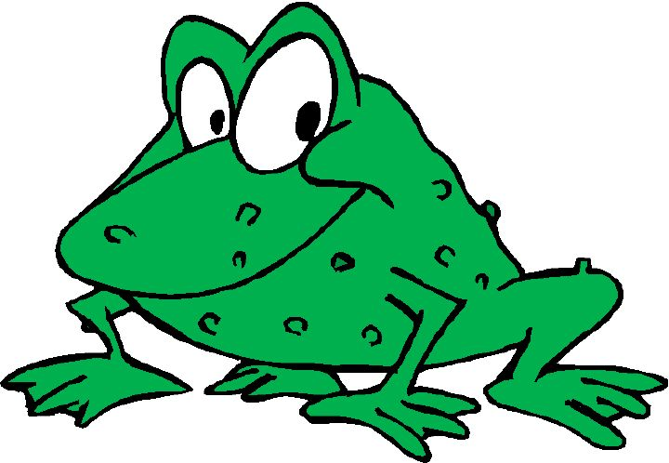
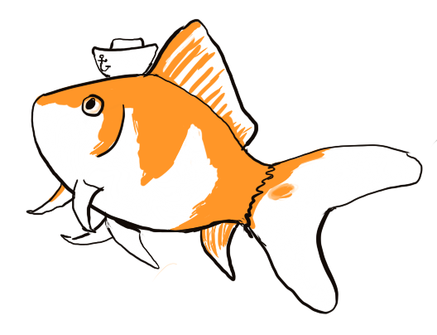
A) B)

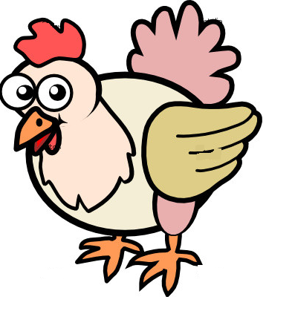
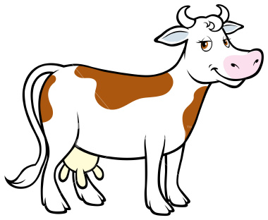
C) D)

2) Yarışmada bazı cevaplar ve puanları yanlarına yazılmış.
Cevap | 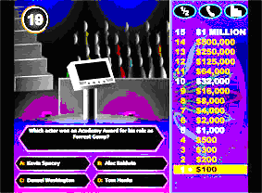  Puanı
Yumurtalık | 3
Yumurta kanalı | 5
Döl yatağı | 7
Vajina | 9
Testis | 11
Sperm kanalı | 13
Penis | 15

1.Soru: Erkek üreme sisteminde spermler nerde üretilir?
2.Soru: Döllenen yumurta hücresi olan zigot dünyaya gelene kadar gelişimini nerede tamamlar?
3. Soru: Döllenme nerede gerçekleşir?
Tüm sorulara doğru cevap veren buse toplam kaç puan alır?
A) 24 B) 22 C) 31 D) 15
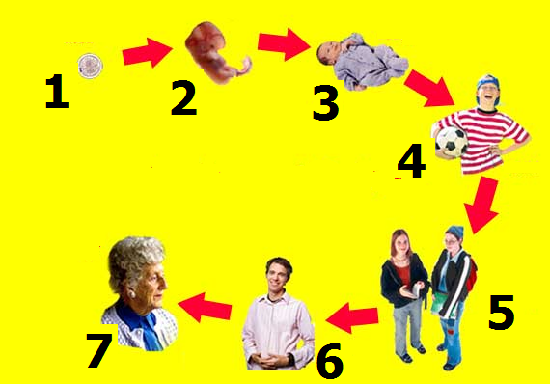

3) Fotografla ilgili olarak;
Erkan: “4 numara ile gösterilen çocukluk evresidir”
Esma: “Kişinin işini seçip ailesini kurduğu dönem 6 numaralı fotoğraftır.”
Berk: “Ruhsal dalgalanmaların fazla olduğu, çocukluktan yetişkinliğe geçiş dönemi 3 numara ile gösterilmiştir.”

Hangi öğrencilerin cevapları doğrudur?
A) Hepsinin B) Yalnız Berk
C) Erkan ve Esma D) Esma ve Berk

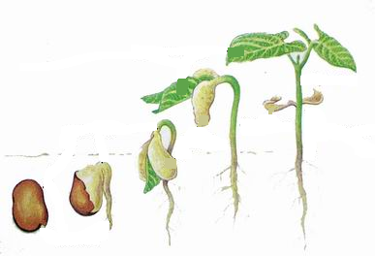

4. Fen ve teknoloji öğretmeni Ebru Hanım yukarıdaki resmi göstererek;
“Resimde gerçekleşen olay için neler gereklidir?” sorusuna öğrenciler:
Aysun: “arılar ve böcekler”
Fatih:”Belirli bir sıcaklık”
Hakan:”Oksijen”
Dilâ:”Işık”
Şule:”Nem”
Cevaplarını veriyorlar. Hangi öğrenciler bu konuyu bilmemektedirler?
A) Aysun ve Dilâ B) Fatih, Hakan ve Şule
C) Yalnız Hakan D) Dila ve Fatih

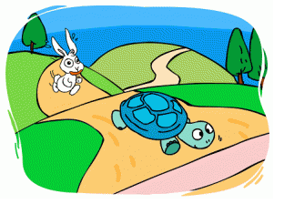
5.
Tavşan ve kaplumbağanın öyküsünde kendine fazla güvenen tavşan ağacın altında uykuya dalar ve kaplumbağa yarışı kazanır. 1000 metrelik yarışta kaplumbağanın sürati 2 metre/dakika ise uykucu tavşan bu yolu kaç dakikada almış olabilir?
A) 300 dakikada B) 400 dakikada
C) 500 dakikada D) 600 dakikada

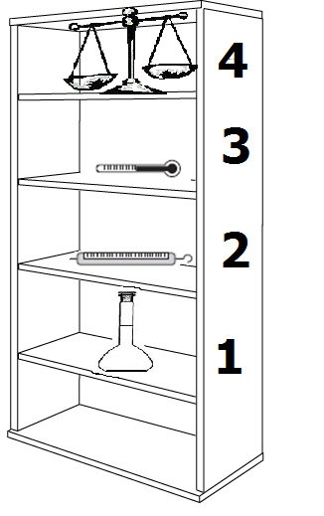
6..

Füsun’a fen öğretmeni kuvveti ölçmek için laboratuardan bir araç getirmesini söylüyor. Fakat kuvvet konusunu işlerken sınıfta olmayan füsun neyi götüreceğini bilemiyor. Füsun hangi raftaki aracı götürmelidir?
- 1. Raf
- 2. Raf
- 3. Raf
- 4. Raf

7. 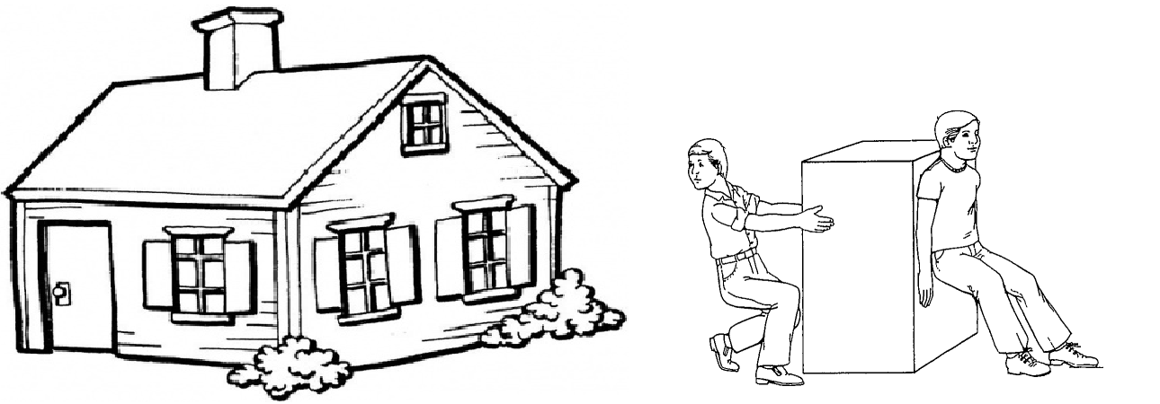
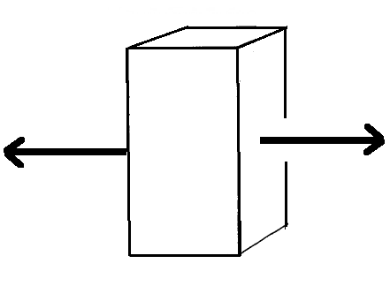
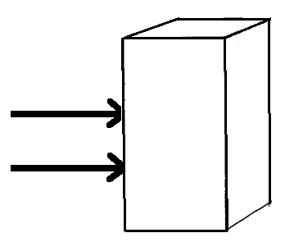
Ertan ile Ahmet annelerine aldıkları çamaşır makinesinin kutusunu eve götürmekte epey zorlanıyorlar anlaşılan. Bu çocukların kutuya uyguladıkları kuvvetler hangisinde doğru olarak çizilmiştir?
A) B)

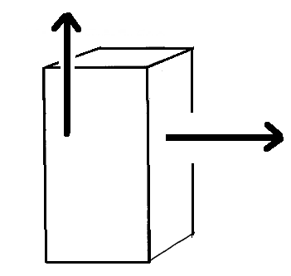
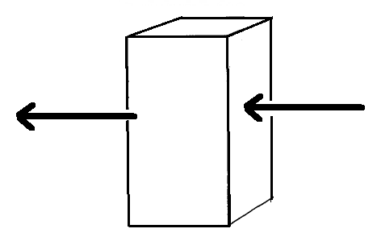
C) D)

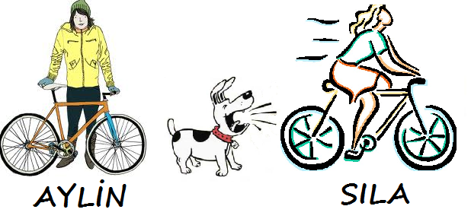

8. Aylin yol kenarında manzarayı seyrederken, Sıla arkasından havlayan köpekten hızlanarak kaçmaktadır. Bisikletlere uygulanan kuvvetler hakkında ne söylenebilir?
Aylin’in bisikleti Sıla’nın bisikleti .
A) Dengelenmiş kuvvetler Dengelenmiş kuvvetler
etkisinde etkisinde
B) Dengelenmemiş kuvvetler Dengelenmemiş kuvvetler
etkisinde etkisinde
C) Dengelenmiş kuvvetler Dengelenmemiş kuvvetler
etkisinde etkisinde
D) Dengelenmemiş kuvvetler Dengelenmiş kuvvetler
etkisinde etkisinde

9.
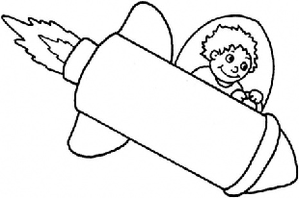
Uzay seyahati yapan Sacit, Mars’a vardığında yanına almış olduğu 1 şişe ayranın hafiflediğini hissediyor. Şişeye baktığında ayranın azalmadığını gören Sacit birkaç tahminde bulunuyor.
- Tahmin:”Demekki ayranın ağırlığı azaldı”
- Tahmin :”Ayranın kütlesi azalmış olmalı”
- Tahmin:”Marsın çekim kuvveti dünyadakinden az olmalı”
Sacit’in bu tahminlerinden hangisi ya da hangileri doğrudur?
A) 1. ve 3. tahminleri B) 2. ve 3. tahminleri
C) 1. ve 2. tahminleri D)Tüm tahminleri

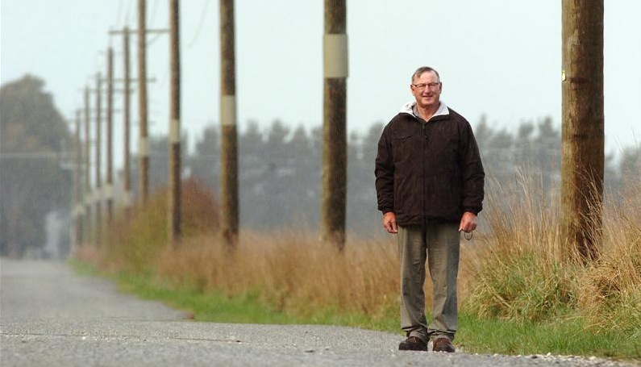
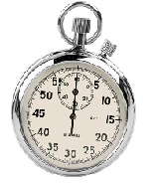
10. Trafik polisi Tankut bey radar arabası olmadan da yoldan geçen araçların süratlerini bulabileceğini iddia ediyor.

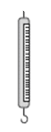
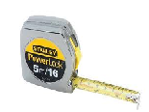
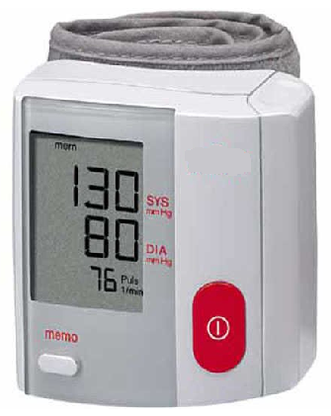

1 2 3 4 5
1)Termometre 4) Tansiyon ölçer
2)Uzunluk ölçer 5) Kronomo metre (süre ölçer)
3) Dinamomere
Tankut beyin bunu yapabilmesi için yanında hangi aletler kesin vardır?
A) Yalnız uzunluk ölçer
B) Uzunluk ölçer ve kronometre
C) Dinamometre ve Termometre
D) Hepsi vardır

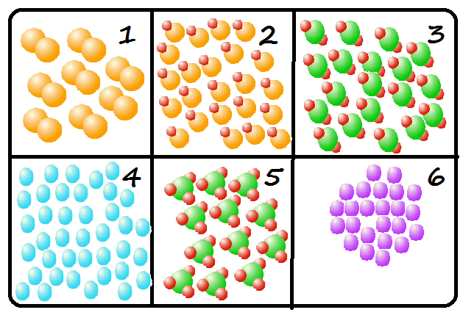
11.

Erkan:”1,4 ve 6 numaralarda elementler gösterilmektedir”
Suat:”1,2,3 ve 5 numaralardakiler molekül yapılıdır”
Şenay:”4 ve 6 numaralarda atomik halde bileşikler görülmektedir”
Yukarıdaki öğrencilerden hangilerinin kurduğu cümleler doğrudur?
A) Hepsinin B) Sadece Suat
C) Erkan ve Suat D) Erkan ve Şenay

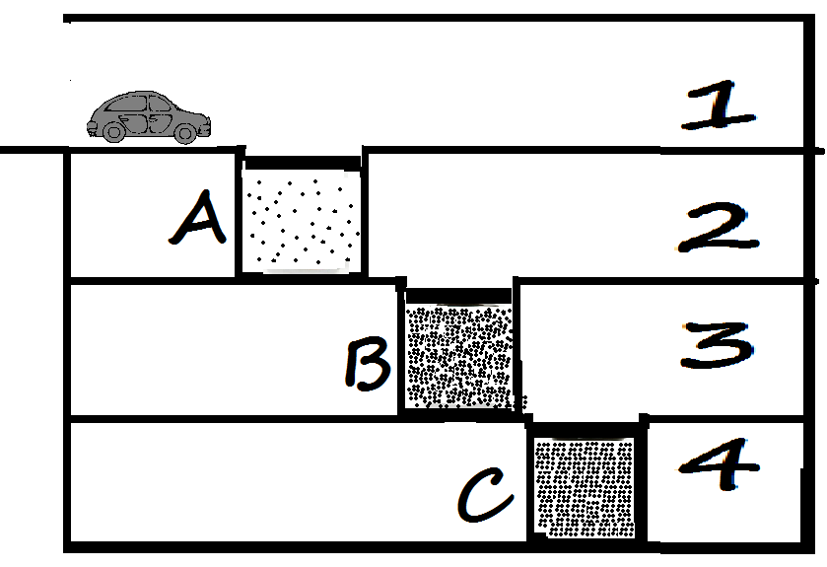

12.Resimde yer altı otoparkına park etmek isteyen bir araba görülmektedir. A pistonunda gaz, B pistonunda sıvı ve C pistonunda katı cisim yerleştirilmiştir. Araç bunların üzerinden geçerken eğer kaptaki cisim sıkışırsa bir alt yola indiğine göre kaç numaralı kata park edebilir.
A) 1 B) 2 C) 3 D) 4

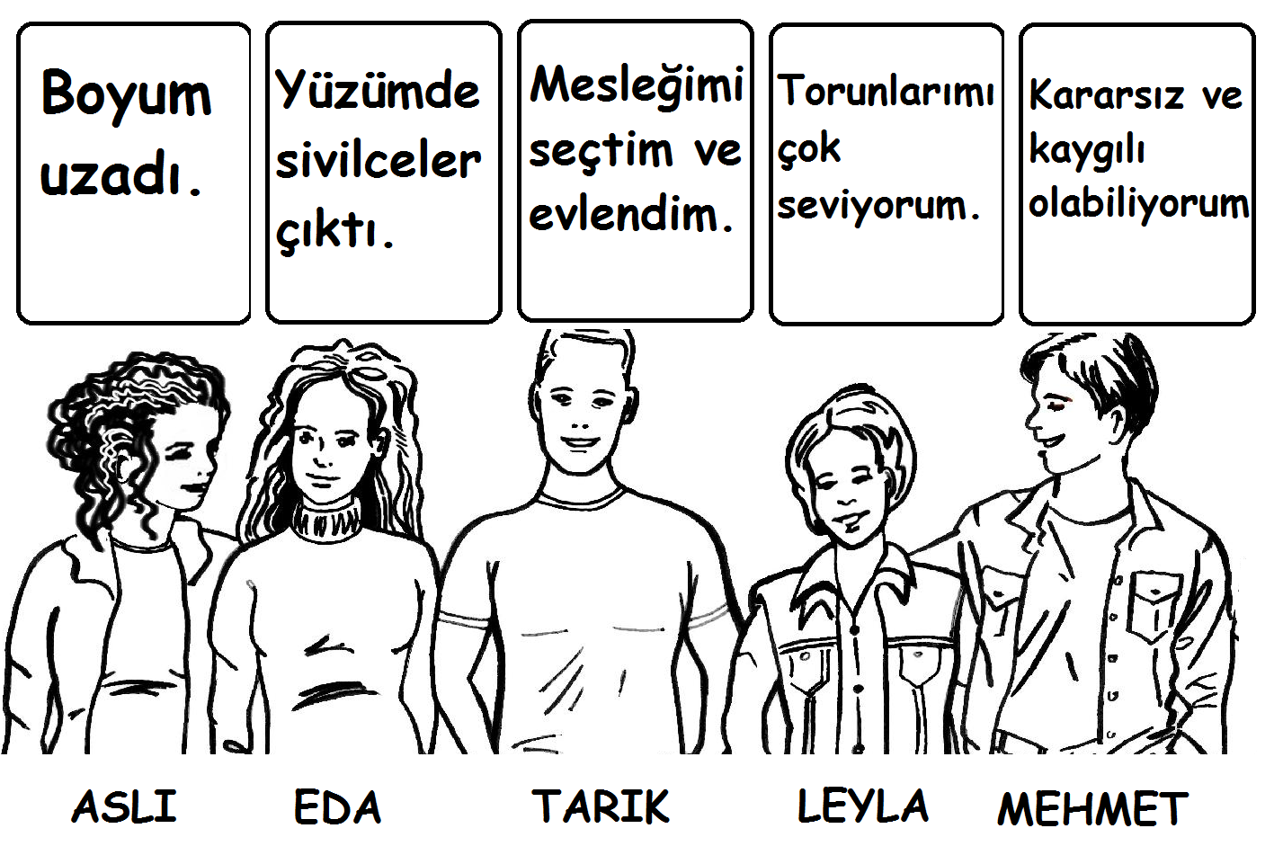
13.

Resimdeki 5 arkadaşın ergenlik döneminde yaşadıkları ile ilgili söylediklerini görülmektedir.
Hangilerinin ergenlik dönemi ile ilgili söyledikleri doğrudur?
A) Aslı, Eda, Mehmet B) Tarık ve Leyla
C) Yalnız Mehmet D) Hepsi

 | Özellikler | Bitki yada Hayvan Hücresi
1 | Köşeli şekilli olma | Bitki hücresi
2 | Kloroplast bulundurma | Hayvan hücresi
3 | Yuvarlak şekilli olma | Bitki hücresi
4 | Sentriyol bulundurma | Hayvan hücresi
14. Tolga tabloda bitki ve hayvan hücrelerine ait özellikleri sıralamıştır. Hangi özelliğin karşısında yazılan hücre ile uyumlu değildir?
A) 1 ve 2 B) 2 ve 3 C) 3 ve 4 D) 1 ve 4

